CONTRACTE MENOR AMB PUBLICITAT EN EL PERFIL

DOCUMENT DESCRIPTIU DEL CONTRACTE

Dades del contracte

Codi contracte: | A omplir per Serveis Jurídics
Tipus contracte: | A omplir per Serveis Jurídics
Objecte: | Serveis de conceptualització i disseny de la campanya de comunicació de joves
Pressupost de licitació (IVA inclòs).................  IVA tipus: 21%  Pressupost net (sense l’IVA)  Aquest pressupost net no pot ser superat per les ofertes de les licitadores | 17.968,50€  3.118,50€  14.850,00€

Antecedents

BARCELONA ACTIVA, L’AGÈNCIA DE DESENVOLUPAMENT ECONÒMIC I LOCAL DE L’AJUNTAMENT DE BARCELONA

La societat municipal Barcelona Activa es va constituir al desembre del 1986, en plena reconversió industrial i crisi econòmica, amb l’objectiu de promoure la creació de petites empreses com a base per a la creació d’ocupació. Avui, després de 35 anys, podem dir que Barcelona Activa acompanya la ciutadania de Barcelona al llarg de la seva vida professional, oferint-los l’assessorament, les eines, la formació i els serveis que puguin necessitar en els diferents moments vitals i professionals en els que es trobin. Així doncs, Barcelona Activa, principalment:
- Acompanya la ciutadania durant tot el procés de cerca de feina i millora professional: OCUPACIÓ.
- Dona suport a les persones emprenedores per fer realitat les seves idees de negoci, sigui de forma col·lectiva o individual: EMPRENEDORIA.
- Ajuda les empreses i organitzacions a créixer, connectar-se amb l’ecosistema i consolidar-se amb models socialment sostenibles i responsables: EMPRESES.
- Ofereix formació actual i de qualitat a les persones que busquen feina, volen emprendre o fer créixer la seva empresa, així com formació d’alt contingut tecnològic per a professionals que volen actualitzar-se contínuament o reconvertir-se al sector TIC per augmentar les possibilitats de trobar feina: FORMACIÓ.

I tot això ho fem en clau de territori (proximitat), incloent la perspectiva de gènere i la diversitat des d’una visió d’economia plural i sostenible (social i mediambientalment).

En total, Barcelona Activa atén anualment més de 55.000 persones i més de 21.000 empreses a través dels més de 100 serveis i programes desplegats per tota la ciutat.

L’ATUR JUVENIL A BARCELONA

La lluita contra l’atur i la precarietat laboral és una prioritat per l’Ajuntament des de l’inici de l’actual mandat. En els cas de les persones joves, la seva situació laboral està lluny de ser bona i és que degut al context de crisi dels últims anys, el mercat de treball actual s’ha polaritzat i ha comportat que determinats col·lectius de persones, entre ells els joves, i certs territoris de la ciutat pateixin de manera més accentuada les conseqüències.

Tot i així, segons les dades de l’Observatori d’Empresa i Ocupació, la taxa d’atur en les persones entre 16 i 24 anys ha passat del 43,2% al 22,3%, disminuint l’atur en un 48,4%.

Pel que fa a la composició de l’atur juvenil registrat a Barcelona, el perfil mitjà de la persona jove aturada a la ciutat és una dona, d’entre 25 i 29 anys, amb Educació General i procedent del sector serveis.

Per districtes, la major taxa d’atur juvenil es concentra a Nou Barris, Gràcia i Eixample però si es calcula la xifra en relació al total de la població jove, destaca Nou Barris, Ciutat Vella i Sant Andreu.

L’Ajuntament de Barcelona, des de Barcelona Activa, té com una de les seves línies estratègiques d’actuació tenir més presència als territoris (districtes i barris de Barcelona), dinamitzant el desenvolupament local des d’una perspectiva de proximitat, adaptant-se a les necessitats de cada zona i integrant als diferents agents.

ELS JOVES I BARCELONA ACTIVA

Ens trobem en un procés de transformació tecnològica altament disruptiu que afecta d’una manera encara més aguda als joves i a aquelles generacions a les que ja podem considerar “natius digitals” i que es caracteritzen per haver conviscut amb la connectivitat des de ben petits, fet que ha modelat els seus hàbits de consum d’informació.

La digitalització és també un procés d’una sola direcció i conforme es produeix el relleu generacional, cada cop queden menys persones excloses d’aquesta tendència que no només romandrà sinó que culminarà, amb que els “natius digitals” seran la població de qualsevol societat avançada com és la nostra.

Aquest nou context ha palesat la necessitat que tenim les administracions públiques per adaptar tant els nostres serveis com la manera en que els comuniquem i els oferim a la ciutadania, sobre tot psi volem arribar als més joves.

De fet, les persones joves de Barcelona són el col·lectiu que menys utilitza els nostres serveis, malgrat que disposem un ampli ventall de propostes que poden ser atractives per a ells i elles. Així, al llarg de 2021, han passat pels diferents serveis, programes i activitats de Barcelona Activa, ja siguin d’ocupació, emprenedoria, empresa o formació tecnològica més de 15.000 joves d’entre 16 i 29 anys (un 26% del total de persones ateses que van dels 16 als 65 anys), majoritàriament joves en situació de desocupació a la ciutat que patien la crisi econòmica derivada per la pandèmia.

Des de Barcelona Activa i en coordinació amb la Direcció de Joventut de l’Ajuntament i totes les entitats que treballen en el marc de l’ocupació juvenil, s’ha impulsat el Pla de Foment de l’Ocupació juvenil 2020-2023. Aquest Pla recull mesures específiques per acompanyar i formar persones joves, amb especial atenció a situacions de vulnerabilitat i precarietat i als i les joves que han perdut la feina o que veuen minvades les seves oportunitats a conseqüència de la pandèmia, amb una aposta per la transformació digital i un enfocament basat en l’equitat i la proximitat.

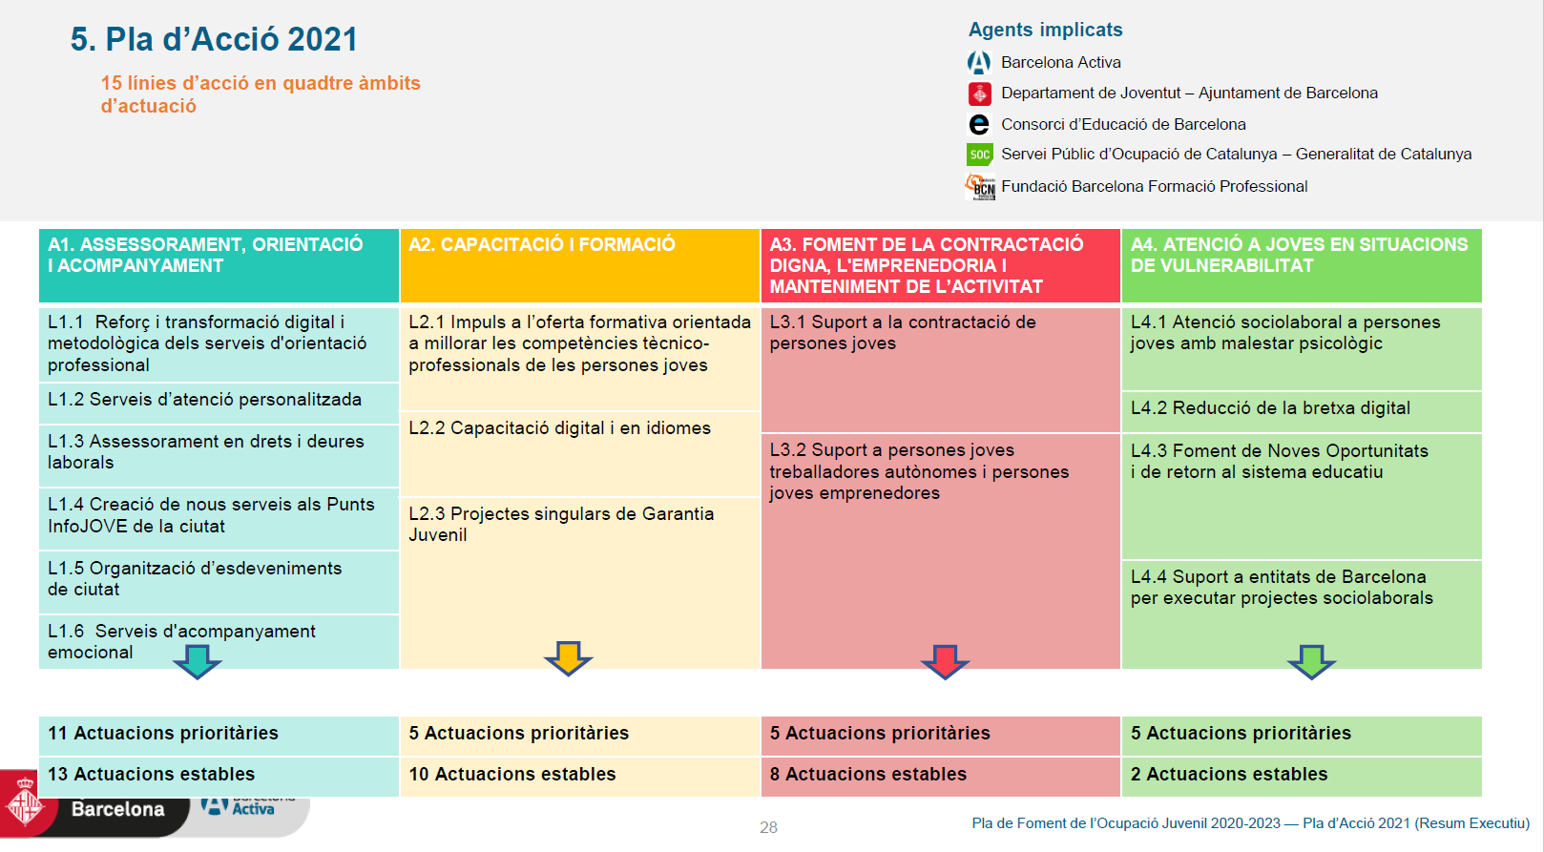

ANTECEDENTS DEL SERVEI
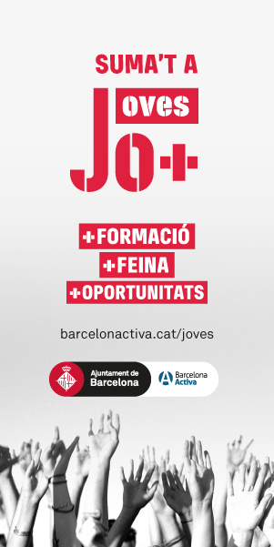

Barcelona Activa ha treballat de forma recurrent amb diferents institucions, departaments i organismes per desenvolupar programes adreçats als joves de la ciutat. Històricament, s’han dut a terme campanyes de comunicació molt centrades en els programes concrets, el que ha portat a tenir missatges semblants amb creativitats diferents i s’ha pogut generar confusió entre el target.

Actualment es treballa sota una campanya paraigües de marca on s’inclouen els 3 principals eixos de servei de Barcelona Activa: ocupació, emprenedoria i formació. Les darreres onades de campanya han comptat amb creativitats seguint el look & feel de la imatge de referència. També podeu veure en aquest enllaç una de les peces audiovisuals de la campanya 2021:

https://www.youtube.com/watch?v=XHFjWagPCS4&list=PLd39PtGLFUg2YRHFykccM4io1eka7y6DP&index=10

Ara, es vol donar un nou impuls als serveis que oferim per als joves i per això hem reformat l’equipament del Convent de Sant Agustí, que ara anomenem “El Convent”, adaptant-lo a les necessitats tecnològiques i d’usos que els joves ens demanen (veure annex 3 d’aquest plec). Aquest renovat espai s’inaugura el proper 6 d’octubre i aglutinarà tota l’oferta de Barcelona Activa adreçada a Joves; un espai només per aquest col·lectiu, obert i adaptat als nous temps i a les seves necessitats.

Per donar a conèixer aquest nou espai i els serveis que oferim als joves, volem engegar una nova campanya adreçada als joves, més actual i adaptada als joves d’avui en dia, que ens permeti actualitzar la imatge, tot tenint en compte que volem continuar amb el naming “Joves Jo+” i el seu logotip, tot i que aquest podria actualitzar-se lleugerament si és necessari per acompanyar la nova imatge.*

Url de campanya: barcelonactiva.cat/joves

* Per a més informació veure annex 4 d’aquest plec

Descripció de l’objecte. Prescripcions tècniques

La campanya creativa es desenvoluparà dues setmanes abans de l’acte d’inauguració, previst pel proper 6 d’octubre del 2022, i continuarà durant les 2-3 setmanes posteriors, i té l’objectiu de generar expectació així com presentar els serveis del nou espai als joves. Tot i que serà majoritàriament digital, amb accions a les xarxes socials (sobre tot a Tik Tok, Instagram, Youtube i LinkedIn), accions a Google Ads i Adwords i banners i continguts a mitjans digitals i blocs/influencers afins, també destinarà una petita part al mitjà exterior del voltant del Convent de Sant Agustí.

El discurs que es vol difondre pretén fer partícips als consumidors, que visquin i s’involucrin en l'experiència de marca en primera persona. Evolucionem del Storytelling al Storydoing, ja no és suficient amb crear un storytelling que provoqui emocions en l'audiència, sinó involucrar-los d’una forma activa i propera.

Així doncs, busquem un concepte creatiu paraigües que sigui adaptable a diferents segments de joves, però mantenint el mateix look & feel a totes les peces, així com adaptable als nous formats i mitjans publicitaris on es troben els joves, com el Tik Tok.

Aquest missatge principal de marca ha de donar a conèixer de forma clara, amena i entenedora el nou equipament, així com els serveis i beneficis que ofereix Barcelona Activa al jovent de Barcelona: millora de les competències professionals, Cases d’Oficis, coaching laboral, orientació i assessorament personalitzat, o el programa “Idees amb futur”, adreçat a persones emprenedores joves.

En concret, l’encàrrec inclou:

- Concepte, claim i storytelling de la campanya:
- Desenvolupament d’un concepte creatiu ajustat al públic jove i projectable amb un to proper i carismàtic.
- Creació d’un eslògan principal per a la campanya.
- Definició dels diferents missatges de campanya segmentats per audiències: jove passiu, jove actiu i, si cal diferenciar, jove que vol emprendre.
- Creació d’un storytelling/storydoing amb el que el relat connecti amb l’objectiu de la campanya considerant l’impacte i la utilitat a llarg termini del concepte.

- Actualització de la imatge Joves Jo+:
- Actualització gràfica de la imatge actual Joves Jo+, en la que volem que “Barcelona Activa” estigui més present, i que ha d’incloure el logo i la definició de les tipografies, colors i hashtags de la campanya,.
- Desenvolupament del look & feel de la campanya amb la selecció del registre gràfic així com la justificació del mateix mitjançant referències contextuals i tendències estètiques que connectin amb les generacions més joves.
- Adaptació d’aquesta nova imatge a la landing de joves barcelonactiva.cat/joves: inclou disseny i programació format html.

- Vídeo troncal de campanya de màxim 30 segons adaptable a diversos formats:
- Idea del vídeo i proposta de storyboard a mode de document que representi seqüencialment les diferents escenes del vídeo que es produirà.
- Redacció del guió del vídeo.
- Preproducció del vídeo: definició dels personatges, localitzacions, propostes de vestuari, atrezzo i altres elements a considerar.
- Coordinació de la producció i postproducció del mateix. El pressupost de la producció i postproducció del vídeo no es contemplen en aquest encàrrec i es pressupostarà a banda (import màxim 5.000€ + iva).
- Màster del vídeo de 30 segons i 8 adaptacions per a xarxes socials, web i youtube (stories de màxim 15 segons, spot de 20 segons per a tv3 a la carta, tik tok, versió quadrada, 16:9, 9:16, etc.).

- Altres peces de campanya:
- Falca de ràdio digital de 20 segons i coordinació de la seva producció. La producció de la falca queda fora d’aquest encàrrec.
- 3 adaptacions màster d’imatges estàtiques per als posts a les xarxes socials.
- 3 banners display dinàmics màster per a mitjans digitals.
- 3 banners interns estàtics pels webs corporatius i municipals (format quadrat, horitzontal i vertical).
- Conceptualització i disseny d’un flyer interactiu amb codi QR per distribuir als llocs que freqüenten els joves, com escoles, universitats, centres comercials, entitats joves, etc.
- Senyalització exterior per vestir l’edifici del Convent i les escales interiors que porten al primer pis per reforçar la presència de l’equipament en el territori.
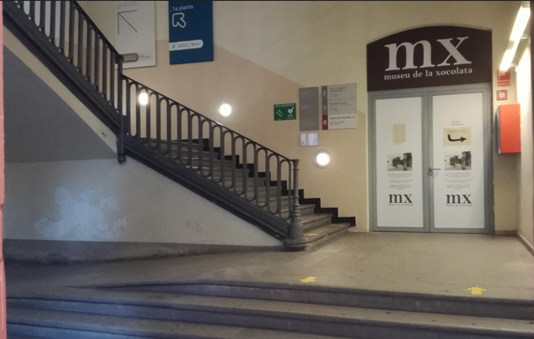
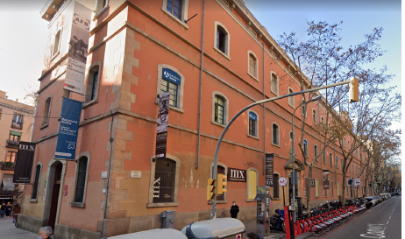

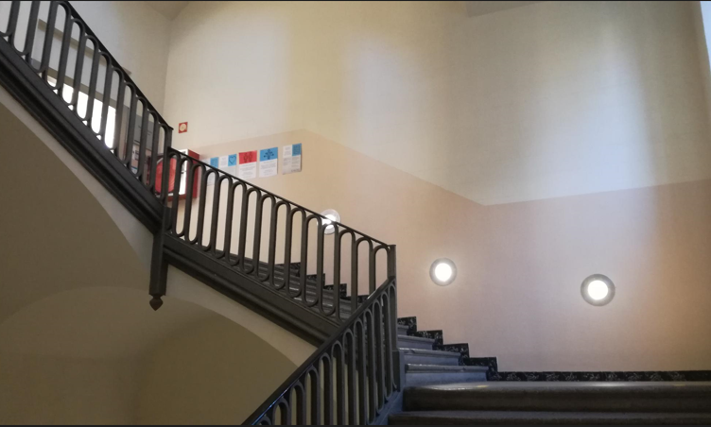
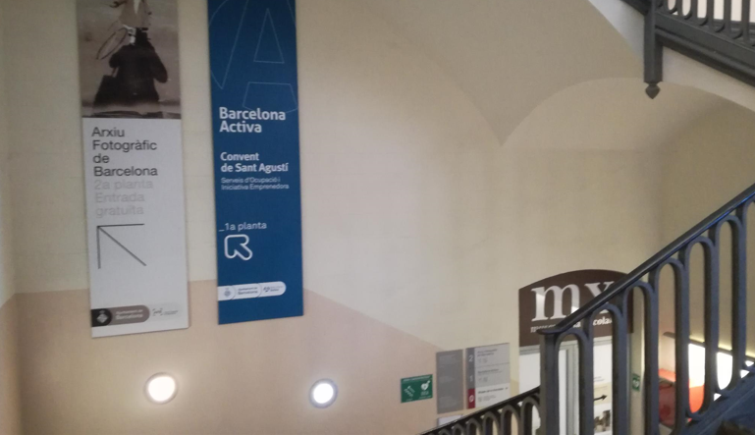

- Acció de llançament d’Street Marketing:
Seguint el concepte i storytelling de la campanya, cal pensar una acció d’street Marketing de llançament que consisteixi en instal·lar punts ‘’selfie’’ o similar a diferents llocs de la ciutat on es troba el nostre públic, com per exemple La Maquinista. Cal pensar l’acció, com es connectarà amb les xarxes socials i adaptar la imatge gràfica a aquests córners o photocalls. Amb aquesta acció busquem apropar-nos nosaltres als llocs que acostumen a freqüentar els joves.

Objectius de comunicació de la campanya
- Donar a conèixer el nou Convent per a Joves i tots els serveis que ofereix Barcelona Activa als joves de Barcelona.
- Generar visites al renovat equipament.
- Generar tràfic online a la landing de Joves, així com al web de Barcelona Activa, entre el target de la campanya per tal de conèixer més a fons l’agència, la seva oferta de serveis i les diferents formes de contacte: atenció personal, telefònica o online.
- Augmentar el nombre d’inscripcions de joves als nostres programes, cursos, serveis, esdeveniments, etc., presencials, en streaming i on-line, sobre tot als especialment dissenyats per a joves.
- Donar a conèixer el nou canal de Tik Tok i Instagram que crearem el proper mes de setembre adreçat als joves, així com el nostre canal de Twitter, LinkedIn i Youtube.
- Millorar la imatge de l’Ajuntament de Barcelona presentant-lo com a impulsor de noves polítiques adreçades a aquest col·lectiu, treballant per lluitar contra l’atur juvenil, facilitar l’emprenedoria juvenil, augmentar la seva capacitació professional, etc.

Públic objectiu*

- Principal: persones joves de 16 a 29 anys (ambdós inclosos) de l’àmbit metropolità de Barcelona que estan buscant feina i/o formació per millorar el seu perfil professional. Caldrà tenir presents dos tipus de perfils molt diferenciats dins d’aquest segment, fent especial atenció a les dones:

Target 1: Jove ‘’passiu’’ que no busca ajuda ni contacta amb nosaltres i sol tenir de 16 a 20 anys, majoritàriament.
Target 2: Joves “Autònom/actiu” que busca ajuda per trobar feina, aconseguir formació, informar-se, etc. i normalment es troba entre els 21 i 29 anys (inclús aquí els perfils són diferenciats entre 20-24 i 25-29).

Hi ha un tercer interès que és el d’emprendre però que no és tant prioritari. En aquest cas ens adrecem normalment al segment d’edat del target 2: joves de 21 a 29 anys que estan pensant emprendre o tenen una idea de negoci i necessiten suport per posar-la en marxa.

- Secundari: els pares i altres familiars d’aquestes persones joves, que puguin fer de prescriptors (homes i dones de més de 45 anys, residents a l’àmbit metropolità de Barcelona). Aquest target és secundari i com a tal no es preveu destinar-hi accions directes, sinó que es considera com a destinatari colateral en mitjans que no permeten una segmentació acurada.

* Per a més informació veure annex 1 d’aquest plec

Missatge i to*

El to en el qual ens volem dirigir al target ha de ser proper, friendly i motivador, ha d’utilitzar un llenguatge que aquest col·lectiu comprengui i amb el qual es pugui sentir familiaritzat. Ha de transmetre informació ràpida, atractiva i de gran impacte.

El to i l’estil de comunicació també ha de ser efectiu i capaç de connectar amb el jovent, s’ha de trobar l’equilibri entre un llenguatge corporatiu amb un cert grau de formalitat, i un to proper i afí a aquest col·lectiu.
Algunes pautes a considerar en les comunicacions i creativitats son les següents:
- Missatges creatius i de gran impacte per cridar l’atenció dels joves.
- Cal utilitzar un llenguatge clar, entenedor, breu i concís. El públic jove sovint és impacient i està acostumat a tenir les coses accessibles, ràpides, directes i fàcils. És més fàcil cridar la seva atenció si els presentem els continguts de manera clara i concisa.
- To proper amb el que se sentin còmodes i habituats.
- Emprar un tipus de vocabulari que utilitzin ells/elles per comunicar-se en el seu dia a dia, mantenint la formalitat. S’ha d’intentar utilitzar un llenguatge on se sentin involucrats i on no considerin que el missatge no va amb ells/elles.
- Un llenguatge integrador i no sexista.
- Imatges que incorporin la paritat de sexes, la diversitat (tant de discapacitats, origen o intergeneracional). Cal buscar una major identificació entre l’organització i l’usuari/ària.

* Per a més informació veure annex 1 d’aquest plec

Consideracions a tenir en compte

La nova imatge i grafisme de la campanya ha de conviure i seguir la imatge gràfica del manual d’estil de Barcelona Activa (veure Annex 2) i de l’Ajuntament de Barcelona (consultar el capítol 5 de la Normativa Gràfica de l’Ajuntament de Barcelona:
https://ajuntament.barcelona.cat/normativagrafica/CAPITOLS/CAP5.pdf.

Annexos

Annex 1: Anàlisi estratègic del públic objectiu “Joves” realitzat al segon trimestre del 2022

Annex 2: Manual d’identitat gràfica de Barcelona Activa

Annex 3: Projecte de remodelació del Convent

Annex 4: Arxius editables AAFF Joves Jo+

Adjunto l’enllaç de Dropbox amb els 4 annexos:
https://www.dropbox.com/scl/fo/f9t64zr0qed4rrupma5so/h?dl=0&rlkey=kh4fq038f6ns0luda5hsbijgn

Lloc de realització de la prestació

La prestació dels serveis sol·licitats en aquest plec es realitzaran a la seu del licitador, tot i que és possible que hagi de visitar les instal·lacions objecte del contracte de manera puntual.

Inici de les prestacions i termini d’execució

La prestació s’iniciarà en el moment de l’adjudicació i es preveu que finalitzi com a màxim el 31 de desembre de 2022.

Criteris d’adjudicació.

1. Criteris automàtics: 50 punts

- Oferta econòmica: 35 punts.
- Experiència del personal: 15 punts

  - El primer criteri avaluable de forma automàtica és l’oferta econòmica, amb un màxim de 35 punts i ponderat de la manera següent:

S’atorgarà la màxima puntuació a la licitadora que formuli el preu més baix que sigui admissible, és a dir, que no sigui anormalment baix i que no superi el pressupost net de licitació i a la resta d’empreses licitadores la distribució de la puntuació es farà aplicant la següent fórmula establerta per Instrucció de la Gerència Municipal i aprovada per Decret d’Alcaldia de 22 de juny de 2017 publicat en la Gaseta Municipal del dia 29 de juny:

Pressupost net de licitació – oferta
---------------------------------------------------------------------- x Punts màxims = puntuació resultant
Pressupost net de licitació – oferta més econòmica

L’empresa haurà de presentar un desglossament de la seva oferta econòmica.

  - El segon criteri avaluable de forma automàtica és l’experiència específica de les persones treballadores ocupades en l’execució del contracte, amb un màxim de 15 punts i ponderat de la manera següent:

Direcció creativa (5 punts)
- Direcció creativa de 3 o més comptes o campanyes adreçades exclusivament al públic jove: 5 punts
- Direcció creativa de 1 a 3 comptes o campanyes adreçades exclusivament al públic jove: 2,5 punts
- No ha dirigit la creativitat de cap compte o campanya adreçada exclusivament al públic jove: 0 punts

Direcció d’Art o Dissenyador/a gràfic/a (5 punts)
- Direcció d’Art o Dissenyador/a gràfic/a de 3 o més comptes o campanyes adreçades exclusivament al públic jove: 5 punts
- Direcció d’Art o Dissenyador/a gràfic/a de 1 a 3 comptes o campanyes adreçades exclusivament al públic jove: 2,5 punts
- No ha dirigit ni dissenyat a cap compte o campanya adreçada exclusivament al públic jove: 0 punts

Direcció de Comptes (5 punts)
- Més de 5 anys d’experiència en el càrrec de direcció de comptes: 5 punts
- De 1 a 5 anys d’experiència en el càrrec de direcció de comptes: 2,5 punts
- No té experiència en el càrrec de direcció de comptes: 0 punts

2. Criteris tècnics: 50 punts

  - Concepte, storytelling i claim genèric: màxim 20 punts i ponderat de la manera següent:
- Les propostes que siguin creatives, originals i actuals, que estiguin en línia amb el target “joves” i els objectius de la campanya, i que segueixin la identitat gràfica de Barcelona Activa i de l’Ajuntament de Barcelona, obtindran 20 punts.
- Les propostes que ho siguin parcialment obtindran 10 punts.
- Les propostes que no siguin gens creatives, originals ni actuals, que no estiguin en línia amb el target “joves” i els objectius de la campanya, i segueixin la identitat gràfica de Barcelona Activa i de l’Ajuntament de Barcelona, obtindran 0 punts.

  - Idea creativa del vídeo màster de 30 segons: màxim 15 punts i ponderat de la manera següent:
- Els vídeos que siguin dinàmics, atractius, innovadors, que transmetin de forma clara i ràpida els missatges, reforcin el concepte/idea de la campanya i siguin fàcilment adaptables a les xarxes socials, especialment al TikTok, Youtube i Instagram stories, tot responent als objectius de la campanya, obtindran 15 punts.
- Els vídeos que ho siguin parcialment obtindran 7,5 punts.
- Els vídeos que no siguin gens dinàmics, atractius, ni innovadors, que no transmetin de forma clara i ràpida els missatges, no reforcin el concepte/idea de la campanya, no siguin fàcilment adaptables a les xarxes socials i no responguin als objectius de la campanya, obtindran 0 punts.

  - Declinació concepte genèric al segment de públic jove actiu que està buscant feina o vol millorar professionalment: màxim 7,5 punts i ponderat de la manera següent:
- Les propostes que estiguin ben enfocades i adaptades al target del jove actiu (aquell que busca proactivament mètodes per cercar feina o formar-se), responguin als gustos, to i necessitats d’aquest segment de joves, connectin amb ells, transmetin de forma clara i ràpida els missatges, reforcin el concepte paraigües de la campanya i estiguin en línia amb la identitat gràfica, tant de la nova campanya, com la de Barcelona Activa i de l’Ajuntament de Barcelona, obtindran 7,5 punts.
- Les propostes que ho siguin parcialment obtindran 4 punts.
- Les propostes que no estiguin ben enfocades ni adaptades al target del jove actiu, no responguin als gustos, to i necessitats d’aquest segment de joves, no connectin gens amb ells, no transmetin de forma clara i ràpida els missatges, no reforcin bé el concepte paraigües de la campanya i no estiguin en línia amb la identitat gràfica de la campanya ni de Barcelona Activa i Ajuntament de Barcelona, obtindran 0 punts.

  - Declinació concepte genèric al públic jove passiu que necessita trobar feina o formar-se: màxim 7,5 punts i ponderat de la manera següent:
- Les propostes que estiguin ben enfocades i adaptades al target del jove passiu (aquell que no busca, no s’informa i no té expectatives vers l’entorn laboral), responguin als gustos, to i necessitats d’aquest segment de joves, aconsegueixin despertar-los l’interès, transmetin de forma clara i ràpida els missatges, reforcin el concepte paraigües de la campanya i estiguin en línia amb la identitat gràfica, tant de la nova campanya, com la de Barcelona Activa i de l’Ajuntament de Barcelona, obtindran 7,5 punts.
- Les propostes que ho siguin parcialment obtindran 4 punts.
- Les propostes que no estiguin ben enfocades ni adaptades al target del jove passiu, no responguin als gustos, to i necessitats d’aquest segment de joves, no aconsegueixin despertar-los l’interès, no transmetin de forma clara i ràpida els missatges, no reforcin bé el concepte paraigües de la campanya i no estiguin en línia amb la identitat gràfica de la campanya ni de Barcelona Activa i Ajuntament de Barcelona, obtindran 0 punts.

Oferta anormalment baixa

Es considerarà oferta anormalment baixa quan sigui inferior al 15% de la mitjana aritmètica de les ofertes presentades.

Tramesa d’ofertes

- De conformitat amb el que preveu la Disposició Addicional 15 LCSP, en aquesta licitació serà obligatori l’ús de mitjans electrònics, informàtics o telemàtics per desenvolupar totes les fases del procediment de contractació, incloses les que corresponen realitzar a les empreses licitadores, entre d’altres la presentació de les ofertes. Les ofertes que no es presentin per mitjans electrònics, seran excloses.

- El termini de presentació de les ofertes serà de 5 dies hàbils des de la data de publicació de l’anunci en el Perfil de Contractant.

Les empreses que pretenguin licitar podran requerir informació addicional en les condicions establertes a l’article 138.3 LCSP. Les respostes emeses respecte aclariments i la resta de documentació reguladora de la licitació es publicarà de forma agregada sense identificar l’emissor de la consulta en el Perfil de Contractant. Les respostes tindran caràcter vinculant.

L’anunci en el Perfil de Contractant indicarà la data final del termini de presentació de proposicions.

- La presentació de l’oferta es farà exclusivament a través del Portal de Contractació Electrònica de l’Ajuntament de Barcelona: https://seuelectronica.ajuntament.barcelona.cat/licitacioelectronica

La proposició que arribi per qualsevol altra via serà rebutjada.

L’empresa interessada en participar en la licitació ha de descarregar-se prèviament l'aplicació gratuïta de presentació d’ofertes electròniques https://pixelware.com/servicios-soporte-licitadores/.
En aquest mateix enllaç s’informa dels requeriments tècnics necessaris per poder utilitzar l’aplicació i existeix un servei de suport tècnic i ajuda a les empreses licitadores.

Les empreses que participin en la licitació hauran de signar mitjançant signatura electrònica reconeguda, vàlidament emesa per un Prestador de Serveis de Certificació que garanteixi la identitat i integritat del document, l’oferta i tots els documents associats a la mateixa, en els que sigui necessària la firma de l’apoderat, de conformitat amb el que estableix la Llei 59/2003, de 19 de desembre de signatura electrònica i demés disposicions de contractació pública electrònica.

La plataforma no estableix cap límit en el número d’arxius que es poden adjuntar a una oferta.

La mida màxima permesa per cadascun dels arxius individuals que s’annexi en la proposta electrònica està establert en 250 MB. El límit màxim global de l’oferta és de 1GB o 1024 MB.

Els formats admesos per als documents que s’annexin en la presentació d’una proposició són els següents:
Format de text natiu de Microsoft Word: .doc | .docx
Format de full de càlcul natiu de Microsoft Excel: .xls | .xlsx.
Format de presentació natiu de Microsoft PowerPoint: .ppt |.pptx
Format de text estàndard: .rtf .
Format de text natiu Star Office: .sxw
Format de text natiu de Abiword: .abw
Format documental natiu de Adobe Acrobat: .pdf
Format gràfic: .jpg
Format gràfic natiu de Microsoft Windows: .bmp
Format gràfic: .tiff | .tif
Format OpentDocument text: .odt
Format OpentDocument full de càlcul: .ods
Format OpentDocument presentació: .odp
Format OpentDocument imagen: .odi
Format comprimit natiu de Winzip i suportat por Microsoft Windows: .zip
Format de dibuix AutoCAD .dwg

Com a mesura alternativa per adjuntar arxius d’altres formats, es poden enviar en un arxiu comprimit (ZIP).

És responsabilitat de les licitadores vetllar perquè les ofertes estiguin lliures de virus. Tot i així, la mera presència de virus no determina l’exclusió de la proposició, sempre que es pugui accedir al seu contingut. Segons les circumstàncies que concorrin en cada cas, serà la Mesa de contractació o l’òrgan de contractació qui decideixi al respecte.

La presentació de les proposicions podrà realitzar-se durant 24 hores al dia els 7 dies de la setmana; la data i hora de presentació de la proposició seran les que constin en el resguard acreditatiu emès pel Registre Auxiliar del Portal de Contractació Electrònica i coincidirà amb el moment en el que finalitza la recepció de la proposició.

En els supòsits que es prevegin dificultats en la transmissió derivades de la mida dels documents i dades presentades o problemes de connectivitat amb la xarxa, que impedeixin rebre l'oferta dintre del termini establert, s’acceptarà l’enviament en dues fases. En aquests supòsits l’empresa licitadora haurà de remetre, abans de la finalització del termini de presentació d’ofertes, l’empremta digital (hash) i, no obstant, disposaran d’un termini de 24 hores per completar l’enviament de l’oferta. Si no es fa aquesta segona remissió en el termini indicat, es considerarà que l'oferta ha estat retirada.

En aquest supòsit l’empremta digital (hash) degudament signada s’haurà de remetre al correu electrònic següent: juridic@barcelonactiva.cat, amb la finalitat que es pugui comprovar que aquesta empremta digital coincideix amb la que consta a l'oferta presentada i, per tant, que el contingut de l’oferta no s’ha alterat des del moment de l’enviament per part de l’empresa licitadora.

En aquest correu s’haurà d’indicar el número d’expedient, l’objecte del contracte i les dades identificatives de l’empresa licitadora.

En cas de no poder accedir al contingut d'una oferta perquè l'arxiu està danyat, es pot recórrer a la còpia local generada automàticament en l'equip de l’empresa licitadora, comprovant que l'empremta digital (hash) de l'oferta coincideix amb la que consta en poder de l'òrgan de contractació.

Una vegada l'oferta ha estat tancada, si es reobre, la seva empremta (hash) actual quedarà invalidada i en tancar-la novament, es generarà una nova empremta (hash), completament diferent; inclús si no es modifica el contingut de l'oferta. Aquesta nova oferta reoberta es considerarà a tots els efectes, com una oferta diferent d'altres tancades anteriorment. És possible guardar una còpia de l'oferta original, per si fos necessari enviar-la juntament amb l’empremta (hash). Per aquest motiu, només s'ha de reobrir l'oferta, si es desitja modificar el contingut d'aquesta i enviar-la, novament, dins del termini de presentació d'ofertes.

Si ja s'ha notificat el tancament de l'oferta a l'òrgan de contractació, mitjançant l’empremta (hash) d'aquesta, el següent pas hauria de ser l'enviament de l'oferta dins del termini establert.

Les proposicions presentades fora de termini no seran admeses.

- S’adverteix que no podran ser adjudicatàries d'aquest contracte aquelles persones físiques o jurídiques amb les quals Barcelona Activa ja hagi contractat durant la mateixa anualitat a través d'un procediment d'adjudicació directa per import que, sumat al d'aquest contracte, iguali o superi els 60.000 euros (IVA exclòs), per disposició de l'art. 118.1 LCSP.

Garantia definitiva

En aquest contracte no es preveu que la licitadora/contractista hagi de constituir garantia definitiva.

Notificació de l’adjudicació

L’adjudicació del contracte es publicarà en el Perfil de Contractant el que servirà de notificació a totes les interessades.

Protecció de dades

D’acord amb la Llei Orgànica 3/2018, de 5 de desembre, de Protecció de Dades Personals i Garantia dels Drets Digitals, s’informa que les dades personals de les licitadores s’incorporaran al fitxer Gestió Comptable de Barcelona Activa SAU SPM amb la finalitat de gestionar la contractació d’aquesta entitat. Aquestes dades (identificatives i de contacte) només seran cedides a la Secretaria Tècnica de la Junta Consultiva de Contractació Administrativa de la Generalitat de Catalunya i s’incorporaran a un fitxer anomenat “Plataforma de Serveis de Contractació Pública” (PSCP) amb la finalitat de publicar aquesta informació en la PSCP (perfil licitador); els usos previstos són el registre de les dades de contacte de les empreses (i persones físiques) proveïdores dels òrgans de contractació d’àmbit territorial català que fan servir la PSCP (perfil licitador) i les seves eines de licitació electrònica. La presentació de les proposicions porta implícit el consentiment de les licitadores en els tractaments de les seves dades per les finalitats indicades. Aquestes, podran exercitar els drets d’accés, rectificació, cancel·lació i oposició, pel que fa al fitxer Gestió Comptable presentant sol·licitud a BARCELONA ACTIVA SAU SPM (C/ Llacuna, 162-164 de Barcelona) o mitjançant l’adreça electrònica: dpo@barcelonactiva.cat, indicant clarament en l’assumpte Exercici de Dret LOPD i adjuntant còpia del DNI. Pel que fa al fitxer PSCP, hauran de presentar sol·licitud a les oficines de la Secretaria Tècnica de la Junta Consultiva de Contractació Administrativa, ubicades al Passeig de Gràcia, 19, 08007 de Barcelona o mitjançant l’adreça electrònica: protecciodedades.eco@gencat.cat

En Annex Model per a la presentació de l’oferta

ANNEX MODEL DE PRESENTACIÓ D’OFERTA

El/la Sr/Sra............................................................ amb NIF..............................................., en nom propi o en qualitat de representant legal de la persona física/jurídica ................................... amb NIF/CIF........................................

En relació al contracte que té per objecte ...................................................................................................

FORMULO LA SEGÜENT OFERTA ECONÒMICA:

Preu amb IVA:
Preu sense IVA:
Import de l’IVA:
% IVA:

ALTRES ELEMENTS DE L’OFERTA EN RELACIÓ AMB ELS CRITERIS D’ADJUDICACIÓ

Explicar en aquest apartat o aportar document amb la proposició tècnica i econòmica desglossada.

DESIGNO I ACCEPTO

Que s’utilitzi, per a totes les notificacions i comunicacions electròniques relacionades amb aquesta contractació, la següent adreça de correu electrònic (@): ...........................................................

DECLARO
Que l'empresa:

està facultada per contractar amb l’Administració, ja que té capacitat d’obrar i no es troba en cap de les prohibicions per contractar establertes a l’article 71 de la Llei 9/2017 de Contractes del Sector Públic (LCSP);

està donada d’alta a l’epígraf de l’Impost d’Activitats Econòmiques corresponent a l’objecte del contracte i que està al corrent de les obligacions tributàries i de la Seguretat Social, i que no té cap deute amb l'Ajuntament de Barcelona;

està inscrita en el Registre Electrònic d’Empreses Licitadores de la Generalitat de Catalunya (RELI), (NIF de l’apoderat .....................................................) i ¹ tota la documentació que figura en el RELI manté la seva vigència i no ha estat modificada.

Dóna compliment a les previsions de la normativa en matèria de prevenció de riscos laborals.

Que Sí / No té relacions legals amb paradisos fiscals i, en cas afirmatiu, presenta la següent documentació descriptiva dels moviments financers i tota la informació relativa a aquestes actuacions ......

Té en el seu poder la certificació negativa del Registre central de delinqüents sexuals vigent de cadascun dels treballadors que executaran aquest contracte.

AUTORITZO A L’AJUNTAMENT DE BARCELONA I BARCELONA ACTIVA SAU SPM, en cas de resultar adjudicatari/ària del contracte:

a sol·licitar de l’Agència Estatal d’Administració Tributària (AEAT), directament o a través del Consorci d’Administració Oberta de Catalunya (Consorci AOC), les dades justificatives i/o el certificat d’estar al corrent del compliment de les seves obligacions tributàries imposades per les disposicions vigents i durant tota la vigència del contracte;

⁴ a sol·licitar de la Tresoreria General de la Seguretat Social (TGSS), directament o a través del Consorci d’Administració Oberta de Catalunya (Consorci AOC), les dades justificatives i/o el certificat d’estar al corrent del compliment de les seves obligacions amb la Seguretat Social, imposades per les disposicions vigents i durant tota la vigència del contracte.”

M’OBLIGO I COMPROMETO en cas de resultar adjudicatari/ària del contracte a:

- Executar les prestacions objecte del contracte amb estricte compliment de les previsions de la Llei Orgànica 3/2018, de 5 de desembre, de Protecció de Dades Personals i Garantia dels Drets Digitals, normativa de de desenvolupament i resta de normativa vigent aplicable.
- Tractar les dades de caràcter personal a les quals tingui accés en ocasió del compliment del present contracte d'acord amb les instruccions dictades per BARCELONA ACTIVA SAU SPM, sense que en cap cas les pugui aplicar ni utilitzar amb una finalitat diferent a aquell compliment, ni comunicar-les, ni tan sols per a la seva conservació, a d'altres persones, i amb la consideració d’encarregat del tractament.
- Guardar secret professional pel que fa a les dades de caràcter personal a les quals tingui accés en ocasió del compliment del present contracte, obligació que subsistirà, fins i tot, un cop el contracte s’hagi extingit, per finalització del seu termini o objecte, per resolució o per qualsevol altra causa legalment admesa o establerta en aquest contracte.
- Mantenir les mesures de caràcter tècnic i organitzatiu que té implantades, necessàries per garantir la seguretat de les dades de caràcter personal a les quals tindrà accés en ocasió de l’execució del present contracte, tot evitant-ne la seva alteració, pèrdua, tractament o accés no autoritzat, tenint en compte I' estat de la tecnologia, la naturalesa de les dades emmagatzemades i els riscos a que estan exposades.

Lloc i data
Signatura

El preu sense IVA no pot superar l’import net que s’especifica en l’anunci.
Marcar amb una X en cas que sigui certa l’afirmació.
Emplenar quan es tracti de persona jurídica o persona física que no actuï en nom propi.
Marcar amb una X en cas de donar l’autorització

